实验四 ARP工作原理

一、实验目的
了解ARP工作原理；
了解ARP报文的基本结构；

二、实验内容

创建实验拓扑
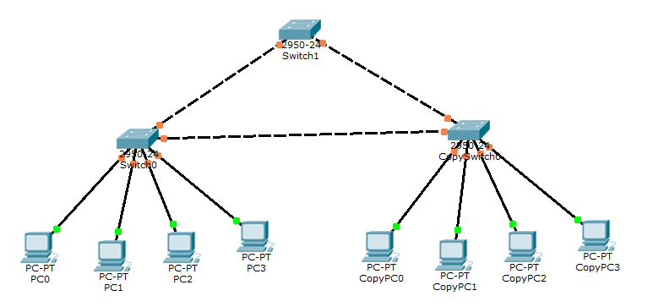
vlan1
vlan2
配置要求：
各PC的IP地址在同一个网段，其中在switch0上创建vlan2，PC0和PC1属于vlan1，PC2和PC3属于vlan2。
- 用PC0 Ping CopyPC3
在Simulation模式下观察报文交互的过程，并联系所学知识进行解释。
注意：
1.)在ping之前先设置好各个pc的IP地址，然后ping的时候ping的是ip地址。
2.)Simulation模式(模拟模式)的切换方法，如图：界面右下角切换实时模式到模拟模式 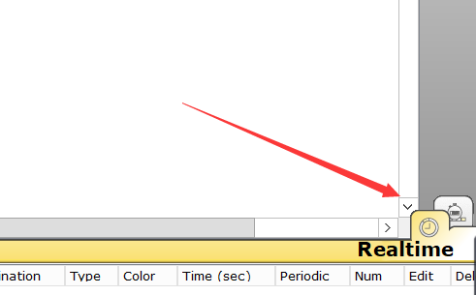在模拟模式下有模拟动画，在play controls中有动画的控制。
- 用PC0 Ping PC3
在Simulation模式下观察报文交互的过程，并联系所学知识进行解释。

